ТРЕБОВАНИЯ К ОФОРМЛЕНИЮ МАТЕРИАЛОВ КОНФЕРЕНЦИИ
(Arial, 14 пт, полужирный, 1 интервал, прописные буквы, по центру)
Пустая строка (10 пт)
И.О. Фамилия¹⁾, И.О. Фамилия²⁾ (10 пт, по центру, 1 интервал)
¹⁾Наименование организации, почтовый адрес, e-mail каждого из авторов
(10 пт, курсив, по центру, 1 интервал)
Пустая строка (10 пт)
Аннотация на русском языке должна быть информативной, оригинальной, содержательной (отражать основное содержание статьи и результаты исследований). Текст аннотации — 90-200 слов (8 пт, отступ для абзаца – 0.5 см, выравнивание по ширине страницы, одинарный межстрочный интервал). После аннотации следуют ключевые слова (обязательно).
Ключевые слова (шрифт полужирный, курсив, 8 пт, отступ перед абзацем – 6 пт): рекомендуемое количество ключевых слов – не более 7, отделяются друг от друга точкой с запятой.

Авторы русскоязычных статей должны представить расширенную (до ~250-300 слов) аннотацию на английском языке, более полно описывающую суть работы и ее результаты (к аннотации на русском языке это не относится).
Образец оформления аннотации и ключевых слов на английском языке приведен ниже.

THE TITLE OF THE REPORT
(14 pt, bold, single-spaced, capital letters, centered)
First Name & Last Name¹⁾, First Name & Last Name²⁾, etc (10 pt, single-spaced, centered, interval before 10 pt)
Affiliation, full postal address, e-mail address (for each author if different)
(10 pt, italics, single-spaced, centered)

The abstract is up to 300 words (8 pt, interval before 6 pt, full justify).
Keywords (8 pt, bold, italics, interval before 6 pt): 5-7 words (8 pt).

Введение
К публикации принимаются материалы, содержащие оригинальные научные исследования, ранее нигде не опубликованные и не представленные в другие издания. Исследования должны представлять интерес для международного научного сообщества.
При подготовке материалов необходимо руководствоваться изложенными ниже требованиями. Материалы, оформленные не по требованиям, к публикации не принимаются.
Включенные в программу конференции доклады будут опубликованы в реферируемом сборнике материалов конференции. Сборник материалов конференции включен в Российский индекс научного цитирования (РИНЦ), также будет подана заявка на включение сборника в международную базу данных Scopus.
Доклад готовится на русском или английском языке. Начало статьи оформляется по образцу, приведенному выше: название, авторы, полное название учреждений (с указанием почтового адреса), в которых выполнялись исследования, e-mail каждого из авторов. Русскоязычный вариант должен сопровождаться аннотацией, ключевыми словами на русском языке и расширенной аннотацией, ключевыми словами на английском языке. Англоязычная статья сопровождается аннотацией и ключевыми словами только на английском языке.
После аннотации на русском и английском языке следуют ключевые слова. Необходимо уделить внимание подбору возможно более точных ключевых слов, поскольку от этого зависит эффективность работы поисковых систем, узнаваемость и доступность в сети Интернет.

Основная часть
Для набора текста используйте редактор MS Word for Windows, шрифт Arial, для формул – формульный редактор MS Word. Объем доклада должен составлять 3-4 полные страницы формата А4 вместе с аннотациями и библиографическим списком на русском и английском языках. Размеры полей: верхнее и левое – 2.5 см, правое – 2 см, нижнее – 3 см.
Текст доклада должен содержать, как минимум, 3 внутренних заголовка (Введение, Основная часть, Заключение) и Библиографические ссылки. Вместо раздела Основная часть могут быть несколько разделов (Материалы и методы исследования, Результаты и обсуждение).
Формат текста доклада:
— две колонки одинаковой ширины (7.75 cм) и расстоянием между ними 1 cм;
— размер шрифта основного текста - 9 пт;
— отступ для абзаца основного текста – 0.5 cм;
— шрифт внутренних заголовков полужирный, 10 пт, без абзацного отступа;
— перед каждым внутренним заголовком вставляется одна пустая строка - 10 пт;
— после внутренних заголовков пустые строки не вставляются;
— одинарный междустрочный интервал;
— лишние пробелы между словами и строками не допускаются.
В текст могут быть вставлены рисунки или таблицы, не превышающие ширины одной колонки.
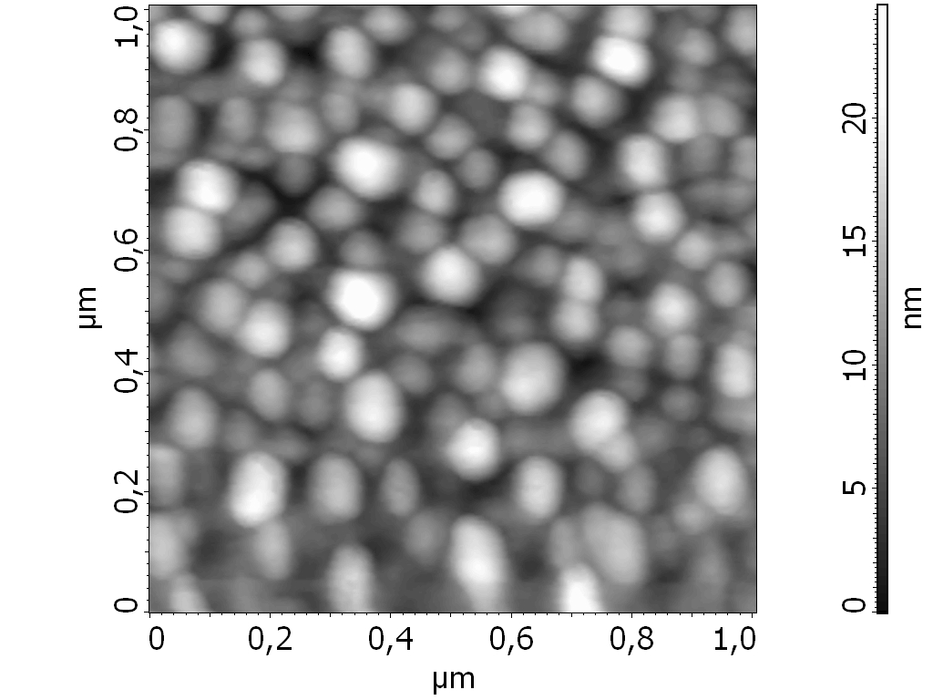 а(a)
1 мкм
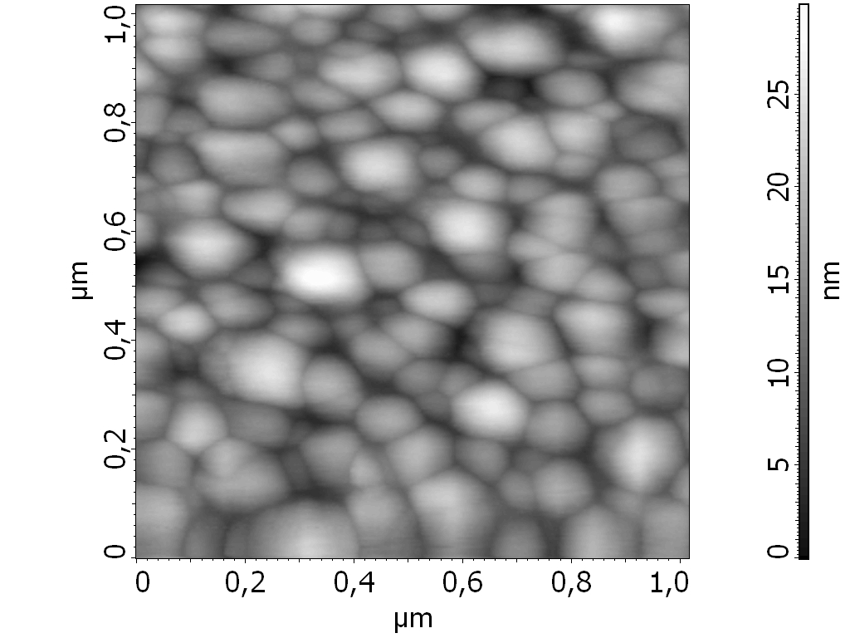 б(b)
1 мкм
Рис. 1. Структура пленок фуллерита: а – свежеосажденных; б – после имплантации ионами бора (Е = 60 кэВ, D = 1⋅10¹⁶ ион/см²)
Fig. 1. Structure of fullerite films: a - as-deposited; b – after implantation with boron ions (E = 60 keV, D = 1⋅10¹⁶ ion/cm²)
Подписи выполняются перед таблицами и после рисунков, размер шрифта подписей - 8 пт (без абзацного отступа, выравнивание по ширине). Расстояние между текстом и рисунками 6 пт. Также необходимо продублировать на английском языке подписи к рисункам и названия таблиц.

Заключение
Содержит краткие итоги разделов публикации без повторения формулировок, приведенных в них.

Библиографические ссылки
Ссылки на библиографические источники даются в порядке цитирования (упоминания) в квадратных скобках (например, [1]). Каждый источник должен иметь свой порядковый номер в списке.
Библиографические ссылки оформляется Ванкуверским стилем по следующему образцу (размер шрифта - 8 пт):
Если статья или книга содержит 6 или менее авторов, то в ссылке они должны быть перечислены все. Если статья или книга содержит 7 и более авторов, то в ссылке перечисляются первые шесть, после чего в "Библиографических ссылках" добавляется "и др", а в References - "et al."
Ссылки на журнальную статью
Примечание. Русскоязычные название журналов следует давать полностью и выделять курсивом.
1. Микушкин В.М., Шнитов В.В. Трансформация структуры фуллерита под действием электронных пучков. Физика твердого тела 1997; 39(1): 187-190.
При оформление ссылки Ванкуверским стилем часть ссылки представляется в цифровом формате:
1997; - это год (дата) издания. Точка с запятой указывает, что датирование завершено.
39 – это том: Том может отсутствовать, если у журнала его нет.
(1): - это номер журнала. Он всегда даётся в круглых скобках, даже если отсутствует том. Двоеточие указывает, что вслед за ним идут страницы, на которых размещена публикация, "от" и "до". В приведенном выше примере статья размещена на страницах от 187 по 190.

Ссылки на книги:
2. Вавилов В.С., Кекелидзе Н.П., Смирнов Л.С. Действие излучений на полупроводники. Москва: Наука; 1988. 192 с.

Ссылка на доклад на научной конференции:
3. Малашенко В.В., Малашенко Т.И. Особенности динамики краевых дислокаций в облученном ферромагнетике. В кн.: Анищик В.М., редактор. Материалы 11-й Международной конференции «Взаимодействие излучений с твердым телом». (23-25 сентября 2015 года), г. Минск. Минск: Издательский центр БГУ; 2015. С. 332-334.

Ссылки на неопубликованные работы, диссертации и авторефераты (работы, опубликованные на правах рукописи) не допускаются.
Для вхождения в международные индексы цитирования материалов конференции оргкомитет вводит дополнительные требования к оформлению докладов.
Авторы статей должны представлять библиографический список литературы в двух вариантах: один на языке оригинала: Библиографические ссылки (русскоязычные источники кириллицей, англоязычные латиницей), и отдельным блоком тот же библиографический список литературы (References) в романском алфавите для международных баз данных, повторяя в нем все источники литературы, независимо от того, имеются ли среди них иностранные.
В References русскоязычные источники оформляются в следующем поряке: фамилии авторов (авторский транслит), название статьи (транслит), название статьи (английский перевод, дается в квадратных скобках), названия журнала (транслит), издательство (транслит). После выходных данных, которые даются в цифровом формате, обязательно указывается язык источника (in Russian). Название журнала выделяется курсивом.
Для составления библиографического списка литературы в латинице рекомендуется использовать систему транслитерации русского текста в латиницу - Translit, находящуюся на сайте http://www.translit.ru. Доступ на сайт свободный. Вручную делать транслитерацию не рекомендуется в целях избежания ошибок.
Технология транслитерации такова.
1. Входим на сайт http://www.translit.ru. В поле "варианты" выбираем систему транслитерации BGN (Board of Geographic Names).
2. Вставляем в основное поле весь текст библиографии. Нажимаем кнопку "В транслит". Весь текст библиографии мгновенно транслитерируется.
3. Копируем транслитерированный текст в готовящийся список References.
3. Переводим название работы (статьи, книги, тезисы и пр.) на английский язык и переносим его в готовящийся список. Во избежание искажения передачи авторского смысла в названии работы, при его переводе на английский язык, не следует использовать электронные переводчики.
4. Объединяем описания в транслите и переводное, оформляя ссылку в соответствии с описанными правилами. При этом необходимо указать место (город) издания в транслите (Москва и Санкт-Петербург, не транслитерируются, а даются в переводе на английский язык: Moscow и St.Petersburg). Вносим, при необходимости, технические поправки.
5. В конце ссылки в круглых скобках указываем язык оригинала (in Russian). Если русский журнал переводится на английский язык, желательно давать ссылку на англоязычную версию этого журнала.
Пример:

Библиографические ссылки:
  - Сидоров Л.Н., Юровская М.А., Борщевский А.Я., Трушков И.В., Иоффе И.Н. Фуллерены. Москва: Экзамен; 2005. 688 с.
  - Afrosimov V.V., Basalaev A.A., Kashnikov K.V., Panov M.N. Ionization and fragmentation of fullerenes in ion collisions with them at various impact parameters. Physics of the Solid State 2002; 44(3): 509-510.
  - Баран Л.В. Структурно-фазовое состояние, электрические и механические свойства пленок фуллерита, имплантированных ионами бора. Физика и химия обработки материалов 2008; (4): 18-22.
  - Иванов Л.И., Литвинова Н.А., Янушкевич В.А. Аномальное распределение плотности точечных дефектов, образующихся в поглощающем материале при лазерном облучении. Физика и химия обработки материалов 1976; (2): 3-6.

References:
- Sidorov L.N., Yurovskaya M.A., Borshchevskiy A.Ya., Trushkov I.V., Ioffe I.N. Fullereny [Fullerenes]. Moscow: Ekzamen; 2005. 688 p. (In Russian).
- Afrosimov V.V., Basalaev A.A., Kashnikov K.V., Panov M.N. Ionization and fragmentation of fullerenes in ion collisions with them at various impact parameters. Physics of the Solid State 2002; 44(3): 509-510.
- Baran L.V. Strukturno-fazovoye sostoyaniye, elektricheskiye i mekhanicheskiye svoystva plenok fullerita, implantirovannykh ionami bora. [Structural - phase condition, the electric and mechanical properties of fullerite films, implanted by boron ions]. Fizika i khimiya obrabotki materialov 2008; (4): 18-22. (In Russian).
- Ivanov L.I., Litvinova N.A., Yanushkevich V.A. Anomalnoye raspredeleniye plotnosti tochechnykh defektov, obrazuyushchikhsya v pogloshchayushchem materiale pri lazernom obluchenii [Abnormal distribution of density of point defects formed in absorbing material by laser irradiation]. Fizika i khimiya obrabotki materialov 1976; (2): 3-6. (In Russian).

